It’s all in Hettich : le salon interzum 2023
Le spécialiste de la ferrure expose tout ce qui est essentiel pour réussir

La réussite est le fruit de partenariats solides. Au salon interzum 2023, Hettich se présente comme l’atout pour votre réussite avec toute une panoplie de possibilités avant-gardistes pour une coopération globale. Le spécialiste de la ferrure présentera sur son stand à Cologne de nombreuses inspirations pour des meubles innovants et des services spécifiques au secteur sans oublier la technique de fabrication. Le point fort incontesté est la présentation inédite de FurnSpin – la ferrure rotative-pivotante spectaculaire qui apportera à l'avenir du dynamisme aux programmes de meubles haut de gamme. Il y a également un point fort en matière de durabilité : c’est la première fois que la présence de Hettich au salon est certifiée neutre en CO₂ par un partenaire externe.

Les clients trouvent chez Hettich tout ce dont ils ont besoin pour réussir. Sur le stand C31/B40 dans le hall 8.1. du salon interzum, les visiteurs professionnels pourront se persuader de visu des compétences très diverses, de la capacité d’innovation et de la connaissance approfondie du spécialiste de la ferrure pour le marché et les utilisateurs. Hettich donne des réponses concrètes à la façon dont l’industrie du meuble, l’artisanat et le commerce spécialisé peuvent réagir pour répondre avec succès aux nouveaux souhaits des utilisateurs en matière d’habitat, de mode de vie et de travail. Les mégatendances que sont l’individualisation, l’urbanisation, le New Work, la numérisation et la durabilité poussent le changement plus loin et cela ne se limite pas seulement aux nouveaux concepts de meubles et d’aménagement. Sur fond de manque croissant de personnel qualifié, les processus simplifiés et efficaces deviennent de plus en plus importants dans la production et le montage. Hettich est le leader en matière de numérisation de ses services et de la technique de fabrication et exposera, entre autres, des solutions utilisant la réalité augmentée (RA).
Avec la campagne autour de sa marque « It’s all in Hettich », le fabricant de ferrures souligne sa promesse pour l’artisanat, le commerce et l’industrie de proposer tout ce qui est nécessaire pour garantir le succès dans le secteur du meuble. Hettich est le partenaire idéal pour relever les défis de l’avenir et est l’atout pour la réussite lors de la conception d’expériences en matière d’espace fascinantes. C’est pourquoi Hettich élabore ses solutions en se plaçant systématiquement du point de vue de l'utilisateur et fait ici preuve de clairvoyance, de curiosité, de courage et d’ouverture d’esprit. Hettich est persuadé que ces solutions ne peuvent être réalisées qu’ensemble, en étroite coopération basée sur la confiance avec tous les participants et est prêt à partager ses connaissances et son savoir-faire.
Au salon interzum 2023, les visiteuses et les visiteurs sont invités à découvrir tout ce dont le fabricant de ferrures est capable.
Agir durablement : une présence au salon neutre en CO2
C’est la première fois que Hettich fait certifier sa présence, de A à Z, au salon interzum 2023 par la fondation myclimate (myclimate.org) comme étant neutre en CO2. Le but est d’éviter, le plus possible, les émissions de CO2 ou, du moins, de les réduire en prenant des mesures concernant la gestion des transports, l’équipement technique du stand, en réutilisant les matériaux du stand et les objets exposés, en faisant appel à un service traiteur saisonnier et régional, en gérant de manière efficace l’équipe présente sur le stand, y compris le voyage et l’hébergement, voire la suppression des cadeaux d’affaires. Comme le voyage aller et retour de l'équipe Hetttich a le plus grand impact sur les émissions en CO2, les collègues hors d’Europe réservent des vols compensés en CO2 dans la mesure du possible. De nombreux visiteurs viennent par le train, ceux qui ont une voiture de fonction font du covoiturage et le personnel du stand utilise les transports en commun dans Cologne au lieu d’une navette réservée à l’équipe. Hettich soutient un projet de protection climatique certifié pour compenser les émissions en CO2 qui sont encore produites.

Grandes premières au salon pour FurnSpin et Novisys
Tous ceux qui ne savaient pas ce qu’était un mouvement rotatif de translation avant de rendre visite au stand de Hettich, en sauront plus après leur visite et seront totalement enchantés. La ferrure rotative-pivotante FurnSpin unique en son genre permet de faire tourner des éléments d’armoire entiers sur leur propre axe. La rotation fait apparaître une nouvelle dimension dans les meubles jusque-là impensable. FurnSpin sera, à l’avenir, le moteur qui augmentera l’attractivité des séries de meubles exclusifs.
Hettich est, cependant, tout aussi innovateur pour les meubles destinés au grand public et présente avec Novisys une charnière à boîtier à montage rapide d’un excellent rapport qualité-prix conçue pour l’industrie du meuble et qui offre un confort d'amortissement intégré pour les portes de meubles dans les segments de prix moyens. Avec Novisys, Hettich montre nettement qu’à l’avenir les aspects de durabilité lors du développement de produits jouent un rôle plus important, sans pour autant nuire à la qualité.

Une présentation des éléments d’exposition étonnante et le parcours client
Chacun des éléments d’exposition présenté sur le stand de Hettich est une inspiration à plusieurs niveaux : une nouvelle utilisation des produits, une idée de meuble attrayante et une solution d’aménagement et d’espace tendance. On trouvera sur le nouveau site « roominspirations » des éléments d’exposition intégrés dans différents univers de l’habitat : il n’est pas seulement possible de découvrir les concepts de meubles en ligne en 3D dans les appartements à thèmes et la salle d’exposition New Work, mais il est également possible de les construire ultérieurement : Hettich propose les données de DAO, les informations sur la mise en œuvre et les photos correspondantes et invite à perfectionner les idées du groupe Hettich.

Facteurs de succès nouveaux et éprouvés
Cela saute aux yeux que les éléments d’exposition réussis pour le bureau sont le résultat d’une synergie entre la grande compétence de Hettich dans le secteur des meubles traditionnels et celle dans le domaine des meubles de bureau. Ils regroupent de manière convaincante les exigences en matière de postes de travail du bureau classique et du bureau à domicile contemporains. Le sentiment de bien-être, le confort, l’ergonomie et la multifonctionnalité sont ici décisifs. Les nouveaux piètements de table/ de bureau Steelforce de Hettich réglables en hauteur jouent ici un rôle important.
Avec AvoriTech, les clients disposent désormais d’un système de tiroirs exclusif avec le profil de côté de tiroir de 8 mm. Il est parfait pour les programmes de cuisines et de meubles puristes de la plus grande qualité. Le système de tiroirs AvanTech YOU est devenu le moteur du succès qui convainc avec ses possibilités de personnalisation faciles et multiples. Il n’existe pas seulement dans différents matériaux et différentes couleurs, mais il est également éclairé. Lorsque l’on parle de tendances, la cuisine d’extérieur ne doit pas manquer. Hettich a, pour cela, conçu le système de ferrures Veosys résistant aux intempéries et montre à quoi ressemble une cuisine grand confort à l’extérieur.

Celui qui ne pourra pas se rendre au stand de Hettich au salon interzum 2023 peut se plonger dans les différents univers thématiques sur le nouveau site « roominspirations » ou rechercher de manière ciblée des solutions grâce aux différentes catégories. https://interzum.hettich.com

Vous pouvez télécharger les ressources photographiques suivantes sur www.hettich.com, menu : « Presse » :

Illustrations
Légendes
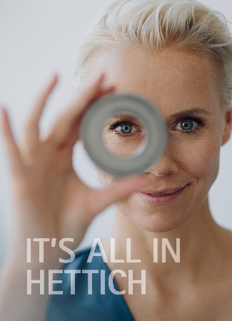
132023_a
Le motif principal de la campagne de marque « It’s all in Hettich » visualise la forte focalisation sur les utilisateurs et l'envergure du fabricant de ferrures lors du développement des produits. Photo : Hettich

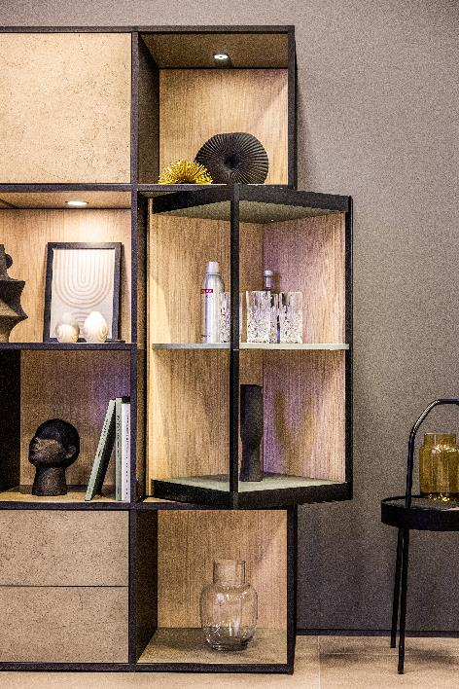
132023_b
La nouveauté FurnSpin de Hettich apporte une dynamique élégante au design de meubles haut de gamme : en un tournemain, il est possible de faire tourner le corps de meuble de la position fermée à la position ouverte. Photo : Hettich.

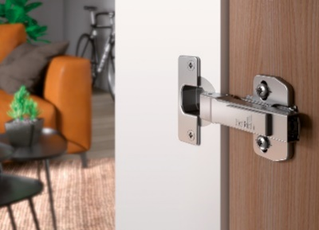
132022_c
Nouveauté présentée au salon : la charnière à montage rapide Novisys d’un excellent rapport qualité-prix permet à Hettich d’introduire l’amortissement intégré comme fonction de confort dans la vaste gamme de meubles. Photo : Hettich

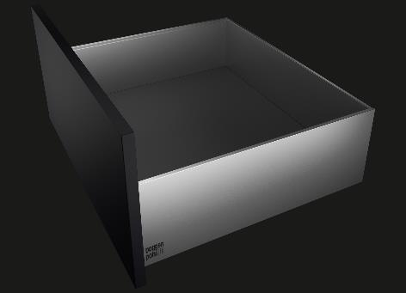
132023_d
Nouvelle référence pour un design de meuble parfait et épuré : la plateforme de tiroirs AvoriTech de Hettich avec un profil de côté de tiroir de seulement 8 mm d’épaisseur. Photo : Hettich

À propos de Hettich
La société Hettich a été fondée en 1888 et est, aujourd’hui, l’un des fabricants de ferrures les plus importants et les plus prospères au monde. Environ 8 000 collaboratrices et collaborateurs travaillent tous ensemble dans près de 80 pays dans un seul but : développer de la quincaillerie intelligente pour les meubles. C’est ainsi que Hettich suscite l’enthousiasme de beaucoup de personnes dans le monde entier et est un partenaire commercial apprécié pour l’industrie du meuble, le commerce et l’artisanat. La marque Hettich représente des valeurs cohérentes, à savoir la qualité et l’innovation. Elle symbolise également la fiabilité et la proximité clients. Malgré sa taille et sa présence dans le monde entier, Hettich est restée une entreprise familiale. Son indépendance vis-à-vis des investisseurs permet à l’entreprise de concevoir librement son avenir en mettant l’accent sur l’élément humain et la durabilité. www.hettich.com

